**《空气能占据空间吗》 ---物质的结构与性质**

【教材简析】

《空气能占据空间吗》这一课是教科版三年级上册新教材“空气”单元第二课，通过对第一课的学习，学生已经感受到空气的存在，本课通过系列活动，在学生认识了空气确实存在的基础上，让学生认同空气和其他物质一样，能够占据空间。

聚焦版块通过让学生预测“把纸团粘在杯子底部，然后将杯子竖直倒扣到水里，里面的纸团会湿吗？”，引出研究空气能否占据空间的问题。

探索版块，包括压杯入水、打孔观察和打气观察三个主要环节，通过研讨活动，学生可以认识到压杯入水实验中纸团不会湿是因为空气占据了杯内的空间；打孔观察实验中纸团完全浸湿了是因为水进入了杯子，水填补了原本被空气占据的空间；打气观察实验中让学生认识到打气筒把空气重新灌入杯子，刚才被水占据的空间，又重新被空气占据。

研讨版块，通过在研讨活动中带领学生进行深入的充分的论证交流，让学生认识到空气能占据空间。

拓展版块，通过小挑战活动，主要是让学生利用空气把瓶中的水挤出来，这有助于帮助学生进一步认识和理解空气和其他物质一样，也会占据空间。

【学情分析】

空气是否也和其他物质一样，占据空间呢？这个问题对于三年级的学生来说，会存在一些争议，虽然学生在一年级下册曾经用占据空间这个解释去理解形状，他们体验过在一个固定的盒子放入不同的螺母、木块、乒乓球等，理解这些看得见摸得着的物体会占据空间是容易的，但对于空气也会占据空间，是存在一定难度的。

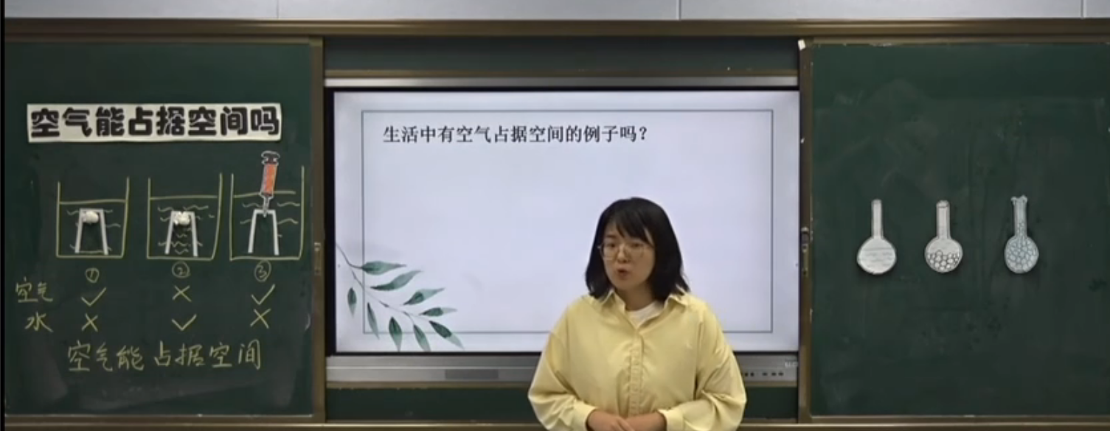

**一、聚焦导入**（乌鸦喝水）

老师给同学们带来了一个老朋友 乌鸦，同学们记得乌鸦喝水的故事吗，乌鸦口渴了飞呀飞 发现了半瓶水的水平，但是瓶口太细 乌鸦想到了什么办法呢 用小石子，投入水瓶，水位不断的上升，最终喝到了水，老师有个问题想问一问大家，，水位为什么上升，石子占据了瓶子的空间。把水挤了出来，三个瓶子分别是谁占据了空间，水石子都能占据空间，上节课学习的空气能占据空间吗？同学们猜想一下；不能看不见摸不着；能：吹气球的时候看见气球变大 真相究竟是怎么样呢 别着急 这节课我们一起探讨一下 空气能占据空间吗？

现有有两种观点 实验室检验真理的唯一标准，我们通过实验来验证一下吧。如何设计实验呢

**二、探索**

老师为大家准备了以下实验器材：

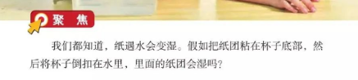

仔细观察 在实验单上记录

活动1：

缓慢垂直压入

泡沫球 飘在水面 泡沫求可以帮助我们做些什么呢？便于观察水位，水位==泡沫球的位置

红色泡沫球沉在水槽底部，杯里的水位高度在泡沫球之下，塑料杯拿出擦干被子发现，纸是干的 画出杯中水面的高度

空气占据了水杯的空间保护小纸团

活动2：如果杯子里的空气跑走了纸团会湿吗

带有小孔的杯子

1；用手堵住小口往下压，发现水位在杯口，再放开手指，发现水位慢慢上升，纸湿了

2：直接用了对比实验，与1相反控制变量为被子有孔，直接将有孔杯子压入水中发现，往下压的过程中，水位不断上升，虽然方法不一样但是两组实验结果一致

活动3：小科学家进一步进行验证，反证1、2实验，

用打气简连着球针，从杯底的小孔向杯中打人一些空气。观察空气能将水挤出杯子吗?

重复实验2 在小孔往里打起，，水位不断下降，同学们纷纷点头看出来你们也得到了相同的结果

**总结得出结论**：空气能占据空间



**再回到乌鸦喝水，三个杯子是谁占据了空间**

不止故事中有许多科学知识，生活中处处有科学知识

**生活中有空气占据空间的例子吗 （游泳圈，救生气垫图片）**

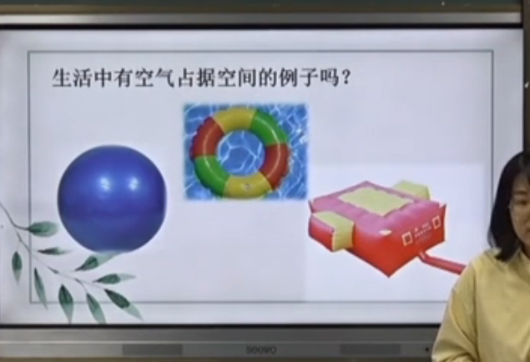

消防员叔叔在救援过程中用到了充气垫 环节高空坠物的冲击力

生活中许多物品都是根据物质的性质和功能发明创造的

日常生活中的问题进行思考 看能否根据我们所学的的知识，解决问题，还可以进行发明创造

**作业：**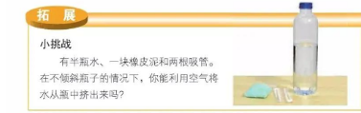

**老师给同学们准备了以下工具，看你们可以运用这些工具帮助乌鸦喝水吗？**

**（思路参考）空气的重要性来升华主题？**

**用空气做成的“充电宝”视频**

2010年，中国科研人员陈海生与其团队，开展十余年的钻研，自主研发“先进压缩空气储能系统”，**利用空气做成“充电宝”**，从2016年至2021年，一座座自主研发的新型压缩空气储能电站陆续建成，以此，来储存和控制不可控的新能源。